Atitit 跨平台之道 语言与平台兼容性之道

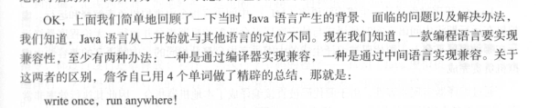

统一 api 多语言

使用积累库隔离层